

**Технічне завдання**

на виконання монтажних робіт системи вентиляції побутових приміщень гірничого виробництва с. Дубівці

Заступник начальника БМУ

з питань енергетики _____________Станіслав ОНУФРЕЇВ

Головний енергетик_______­­­­­­­­______ Василь ХМЕЛІВСЬКИЙ

2024 р.

Предметом тендеру є виконання монтажних робіт системи вентиляції та кондиціонування побутових приміщень гірничого виробництва с. Дубівці

Для участі у тендері який відбудеться. учасники повинні подати тендерні пропозиції

**Тендерна пропозиція повинна містити :**

1. Цінову пропозицію яка включає:

* Вартість монтажних та пусконалагоджувальних робіт обладнання. (Надати у вигляді кошторису)
* Терміни виконання робіт
* Умови оплати
* ПІБ та номер телефону уповноваженої від компанії Виконавця вести переговори особи.

1. Інформаційну довідку, яка повинна містити відомості про підприємство:

* реквізити (адреса – юридична та фактична, телефон, телекс, телефакс, електронна пошта, банківські реквізити);
* керівництво (посада, ім'я, по батькові, телефон для контактів);
* форма власності та юридичний статус;
* прізвища осіб, уповноважених діяти від імені учасника процедури закупівлі та які мають право підписувати юридичні документи на предмет виконання зобов'язань за результатами торгів.

1. Копії документів, що засвідчують юридичний статус, місце реєстрації:

* копія свідоцтва про державну реєстрацію;
* копія довідки ЄДРПОУ.
* Копії довідок і ліцензій на право виконання робіт

1. Профілюючий напрямок діяльності організації:

* Завірені копії форми 1 „Баланс” на 2023р.
* Завірені копії форми 2 „Звіт про фінансові результати” за 2023 р.

Тендерну пропозицію, необхідно надіслати за адресою: 77422, Івано-Франківська обл., Тисменицький район, с. Ямниця (приміщення торгового дому), вул. Н. Яремчука,2. Або на електронну адресу - vge@ifcem.if.ua або tender@ifcem.if.ua

Термін дії тендерних пропозицій повинен складати не менше 60 календарних днів, починаючи з дати проведення тендеру.

З переможцем тендеру буде укладено договір на виконання робіт протягом 20 календарних днів з моменту закінчення тендерних торгів. Ознайомитись із зразком типового договору можна надавши відповідний електронний запит на пошту vge@ifcem.if.ua.

**У разі зміни об’ємів робіт та матеріалів кінцева вартість буде визначена за фактичний об’єм виконаних робіт та використаних матеріалів, згідно цін раніше наданим кошторисом.**

Тендерна пропозиція повинна включати всі витрати які можуть виникнути в процесі монтажу та наладки обладнання.

**Вихідні дані:**

|  |  |  |  |
| --- | --- | --- | --- |
|  | ***Система вентиляції ПВ2 Припливно-витяжна система роздягальні Цеху дроблення*** | | |
| ***1*** | Гнучка вставка прямокутна 500 х 300 | шт | 4,000 |
| ***2*** | Гнучкий повітропровід ут. Ф150 (6") | пог.м | 30,000 |
| ***3*** | Дифузор круглий з демпфером 150 | шт | 32,000 |
| ***4*** | Дросель-клапан 150 | шт | 32,000 |
| ***5*** | Комплект опційного оснащення до ПВУ до  1000м3/год (датчики, пресостати) | шт | 1,000 |
| ***6*** | Пінофол ф8мм | м2 | 98,000 |
| ***7*** | Пленум-бокс під дифузор | шт | 32,000 |
| ***8*** | Повітропроводи з оцинкованої сталі 0,7 мм прямі  ділянки | м2 | 85,000 |
| ***9*** | Повітропроводи з оцинкованої сталі 0,7 мм фасонні части | м2 | 26,000 |
| ***10*** | Припливно-витяжна установка VVS15s-R- FPVHC/VVS15s-L-FPV | шт | 1,000 |
| ***11*** | Решітка зовнішня 2-Р- 700х400 | шт | 2,000 |
| ***12*** | Траверса монтажна Т30 | шт | 10,000 |
| ***13*** | Шумоглушник L-1000 600 x 400 | шт | 2,000 |
|  |  |  |  |  |  |  |
|  | ***Система вентиляції В1 -В4 С/В*** | | |
| ***1*** | Анемостат витяжний Ф125 | шт | 12,000 |

|  |  |  |  |
| --- | --- | --- | --- |
| ***2*** | Вентилятор канальний VKAP LD 125 | шт | 4,000 |
| ***3*** | Дросель-клапан 125 | шт | 12,000 |
| ***4*** | Клапан зворотній Ф125 | шт | 4,000 |
| ***5*** | Пленум-бокс під анемостат | шт | 12,000 |
| ***6*** | Повітропроводи з оцинкованої сталі 0,5 мм прямі  ділянки | м2 | 45,000 |
| ***7*** | Повітропроводи з оцинкованої сталі 0,5 мм фасонні  части | м2 | 8,000 |
| ***8*** | Решітка кругла фасадна USAV 125 | шт | 4,000 |
| ***9*** | Шумоглушник L-1000 125 | шт | 4,000 |

|  |  |  |  |
| --- | --- | --- | --- |
|  | ***Система вентиляці В5 Душові*** | | |
| ***1*** | Анемостат витяжний Ф150 | шт | 8,000 |
| ***2*** | Вентилятор канальний VKAP LD 150 | шт | 1,000 |
| ***3*** | Гнучкий повітропровід Ф125 (5") | пог.м | 10,000 |
| ***4*** | Клапан зворотній Ф150 | шт | 1,000 |
| ***5*** | Повітропроводи з оцинкованої сталі 0,5 мм прямі  ділянки | м2 | 18,000 |
| ***6*** | Повітропроводи з оцинкованої сталі 0,5 мм фасонні  части | м2 | 6,000 |
| ***7*** | Решітка кругла фасадна USAV 150 | шт | 1,000 |
| ***8*** | Шумоглушник L-1000 150 | шт | 1,000 |

|  |  |  |  |  |
| --- | --- | --- | --- | --- |
|  | ***Система вентиляції В6-В8*** | | | |
| ***1*** | Вентилятор настінний S&P Decor 200 | шт | 6,000 |
| ***2*** | Клапан зворотній Ф125 | шт | 2,000 |
| ***3*** | Повітропроводи з оцинкованої сталі 0,5 мм прямі  ділянки | м2 | 1,200 |
| ***4*** | Решітка кругла фасадна USAV 125 | шт | 1,000 |

|  |  |  |  |  |
| --- | --- | --- | --- | --- |
|  | ***Система вентиляції ПВ1 Припливно-витяжна система роздягальні 2*** | | | |
| ***1*** | Гнучка вставка прямокутна 500 х 300 | шт | 4,000 |
| ***2*** | Гнучкий повітропровід ут. Ф150 (6") | пог.м | 30,000 |
| ***3*** | Дифузор круглий з демпфером 150 | шт | 16,000 |
| ***4*** | Дросель-клапан 150 | шт | 16,000 |
| ***5*** | Комплект опційного оснащення до ПВУ до 1000м3/год (датчики, пресостати) | шт | 1,000 |
| ***6*** | Пінофол ф8мм | м2 | 87,000 |
| ***7*** | Пленум-бокс під дифузор | шт | 16,000 |
| ***8*** | Повітропроводи з оцинкованої сталі 0,7 мм прямі  ділянки | м2 | 65,000 |
| ***9*** | Повітропроводи з оцинкованої сталі 0,7 мм фасонні  части | м2 | 22,000 |
| ***10*** | Припливно-витяжна установка VVS15s-R-  FPVHC/VVS15s-L-FPV | шт | 1,000 |
| ***11*** | Решітка зовнішня 2-Р- 700х400 | шт | 2,000 |
| ***12*** | Траверса монтажна Т30 | шт | 10,000 |
| ***13*** | Шумоглушник L-1000 600 x 400 | шт | 2,000 |

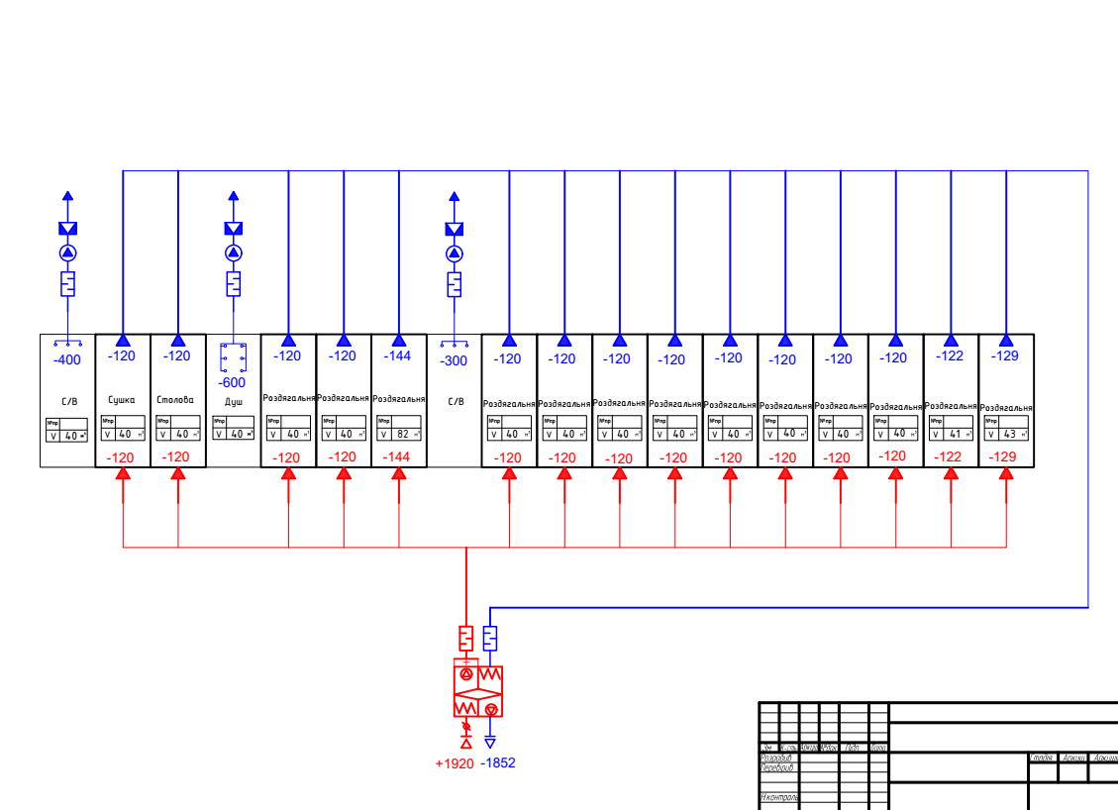

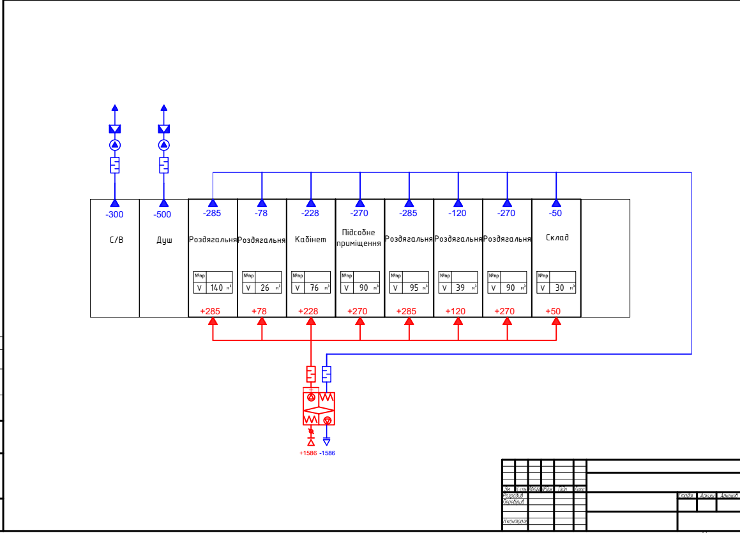

**Всі матеріали згідно специфікації за виконавцем робіт , також виконавець враховує поставку та монтаж комплекту автоматики до вентиляційних установок**

**Виконавець має передбачити додаткові матеріали не вказані в специфікації ( кріплення метизи і т.д необхідні для виконання робіт згідно та врахувати їх вартість в тендерній пропозиції.**

**Заміну обладнання на аналоги згідно специфікації проєкту необхідно погоджувати іх Замовником.**

Спецтехніку та транспорт що використовується при виконанні робіт забезпечує Виконавець робіт.

Розхідні матеріали: круги відрізні, зачисні, зварювальні електроди, гази для газорізальної установки, герметизуючі ущільнювачі, допоміжні вантажозахоплюючі приспосіблення - забезпечує Виконавець робіт.

Проживання, транспортні витрати, харчування, забезпечення засобами індивідуального захисту, - забезпечує виконавець робіт. Місце виконання робіт с. Дубівці, Івано-Франківського району Івано-Франківської області.

**При здачі об’єкту виконавець надає** **виконавчу документацію та акти випробувань по виконаних роботах**

**Шаблон подачі комерційної пропозиції.**

* **Компанія:___________________________________________________________________________________________________**
* **Представник уповноважений вести переговори:_____________________________________________________________**
* **Телефон представника:_______________________________________________________**

|  |  |  |
| --- | --- | --- |
| **Тендерна пропозиція** | | |
|  | **Вартість в ГРН без ПДВ** | **Вартість в ГРН з ПДВ** |
| **Монтаж системи вентиляції** |  |  |
| **Монтажні роботи** |  |  |
| **Вартість матеріалів** |  |  |
| **Загальна вартість пропозиції в ГРН без ПДВ** | |  |
| **ЗАГАЛЬНА ВАРТІСТЬ ПРОПОЗИЦІЇ в ГРН з ПДВ** | |  |

1. **Умови оплати : _______________________________**
2. **Умови поставки: DDP ПрАТ “Івано-Франківськцемент” с.Дубівці.**
3. **Курс прив’язки вартості обладнання: НБУ__________**
4. **Дата виставлення пропозиції:________________________**
5. **Загальний термін поставки та виконання робіт (днів) _**

|  |  |
| --- | --- |
|  | **«ПОСТАЧАЛЬНИК»** |
|  |